二期扩建工程C型臂、流式细胞仪等医疗设备采购项目更正公告

一、项目基本情况
项目编号：NMGZCS-G-H-250773
项目名称：二期扩建工程C型臂、流式细胞仪等医疗设备采购项目
公告日期：2025年11月5日
二、更正信息
更正事项：招标公告、招标文件
更正原因：技术参数与性能指标显示有误
1、原招标文件《第三章 招标内容与技术要求》麻醉机（高端）技术参数与性能指标：
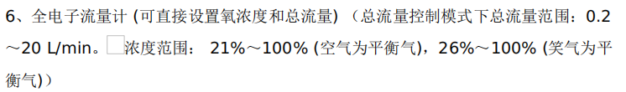

现更正为：6、全电子流量计 (可直接设置氧浓度和总流量) （总流量控制模式下总流量范围：0.2～20 L/min。$O_{2}$浓度范围： 21%～100% (空气为平衡气)，26%～100% (笑气为平衡气)）
2、原招标文件《第三章 招标内容与技术要求》麻醉机（高端）技术参数与性能指标：
现更正为：12、吸气压力设置范围： 5cm$H_{2}O$ ～70cm$H_{2}O$（相对呼气末正压）
3、原招标文件《第三章 招标内容与技术要求》麻醉机（高端）技术参数与性能指标：
现更正为：15、电子PEEP，显示屏设置范围：3～35cm$H_{2}O$
4、原招标文件《第三章 招标内容与技术要求》麻醉机技术参数与性能指标：
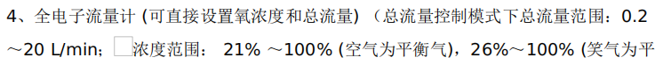
现更正为：4、全电子流量计 (可直接设置氧浓度和总流量) （总流量控制模式下总流量范围：0.2～20 L/min；$O_{2}$浓度范围： 21% ～100% (空气为平衡气)，26%～100% (笑气为平衡气)）
5、原招标文件《第三章 招标内容与技术要求》麻醉机技术参数与性能指标：
现更正为：14、同屏幕≥5通道波形显示（压力时间波形，流速时间波形，容量时间波形, ${CO}_{2}$或麻醉气体浓度波形等）
6、原招标文件《第三章 招标内容与技术要求》流式细胞仪技术参数与性能指标：

现更正为：▲1.7数据数字采集：一个图上可支持${10}^{7}$个数量级的数据动态范围同时显示。

采购单位：内蒙古自治区国际蒙医医院
代理机构：内蒙古万威招标代理有限公司
日 期：2025年11月6日

